**2020年新工科联盟-Xilinx暑期学校团队项目设计文档**

**设计文稿提交格式**

**(Project Paper Submission Template)**

|  |  |
| --- | --- |
| **作品名称** | 基于sea的贪吃蛇小游戏 |
| **板卡型号** | Sea |
| **所在班级** | 东南大学电子学院A班 |
| **成员姓名、学号、学校** | 李佳莲（06017309）东南大学电子科学与工程学院  郑彬彬（06017209）东南大学电子科学与工程学院 |
| **Github链接** | https://github.com/lijialian1224/Games_snake.git |

**第一部分**

设计概述 /Design Introduction

1. 请概括地描述一下你的设计，可包括本设计目的、学习到的知识点、应用方向或者设想的应用场景等；2. 经组内成员讨论后以表格的形式描述项目中各成员在项目中发挥的作用或者贡献百分比；3.作品的展示照片）

1.设计目的

贪吃蛇游戏是一款非常经典的游戏，虽然过去的开发者们已经设计出了多种版本的贪吃蛇，但是在今天，在我们拥有了全新的开发平台和开发工具的情况下，我认为我们有必要来用全新的方法复现这款经典游戏。

2.应用领域

适合于闲暇时的休闲娱乐，当然github上的开源代码也可以供其他同学参考。

3. 设计内容

1）HDMI连接显示屏显示蛇及食物以及墙壁。

2）利用按键上下左右控制蛇行动方向，rst键进行游戏重启。

3）蛇头部撞击障碍物、撞击自身自动重启游戏。

4）游戏开始之前或游戏中可以进行调速。

5）食物自动随机生成，不会刷新在障碍物所在区域。

5.组员分工

|  |  |  |
| --- | --- | --- |
| 姓名 | 贡献百分比 | 主要工作 |
| 李佳莲 | 60% | 安排项目进度，制定系统框图，负责重要的代码编写，错误修改。撰写计划书。 |
| 郑彬彬 | 40% | 进行编译仿真，撰写设计文档。 |

1. 作品照片

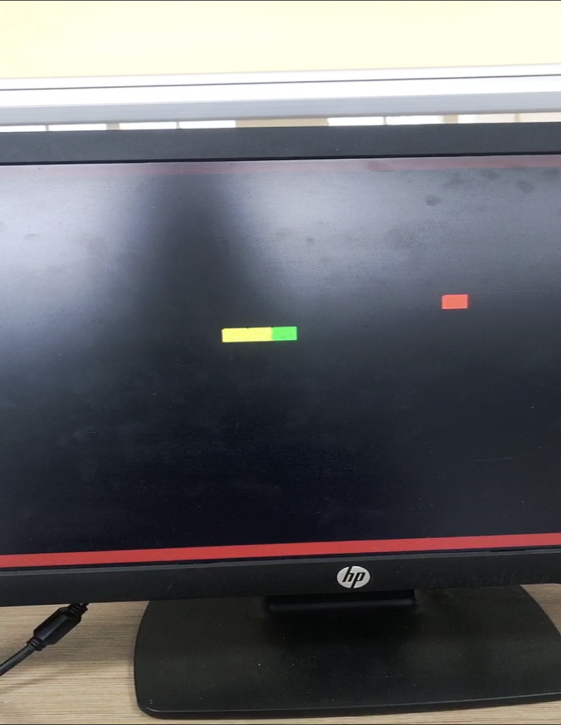

**第二部分**

系统组成及功能说明 /System Construction & Function Description

（请对作品的1. 计划实现及已实现的功能；2. 项目系统框图；3. 使用的技术方向做说明）

1. 功能说明：

1）HDMI连接显示屏显示蛇及食物以及墙壁。

2）利用按键上下左右控制蛇行动方向，rst键进行游戏重启。

3）蛇头部撞击障碍物、撞击自身自动重启游戏。

4）游戏开始之前或游戏中可以进行调速。

5）食物自动随机生成，不会刷新在障碍物所在区域

2.系统组成：

游戏控制模块

键盘检测模块

运动控制模块

根据按键判断运动方向

开始

检测上下左右按键状态

按键按下

时钟管理模块

设定初始状态

正在游戏

分频产生HDMI时钟

撞墙检测

撞自身检测

运动控制

HDMI显示模块

撞墙或自己

食物生成模块

显示蛇头、身

死亡

检测蛇吃食物

闪烁

身长控制

显示食物

随机数生成食物

重新开始

显示墙

输出游戏元素

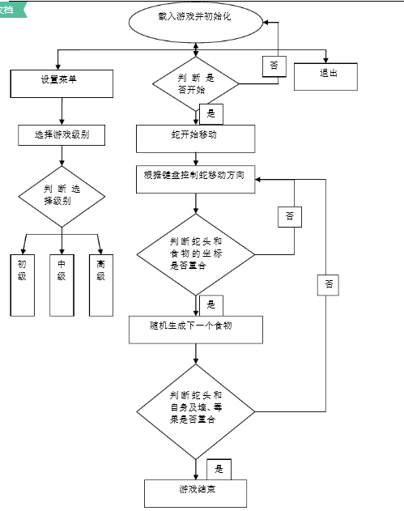

3.所有参数和所有操作的详细说明：

(1).游戏控制模块  
 这个模块涉及到游戏的四种状态：

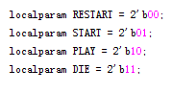

使用case语句，根据游戏状态产生相应控制信号。游戏在一开始会停留在“开始状态”，转移到下一个状态的条件就是检测到有按键按下，此时进入“正在游戏”状态，当检测到“撞墙”和“撞身体”事件发生时，便跳入到“死亡”状态。

(2).运动控制模块

用于表示当前扫描的部件 四种状态 00：无 01：头 10：身体 11：墙

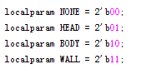

如果把显示屏的最外面一圈小方格作为墙，则当小蛇在墙的附近仍然向墙的方向运动时，即可认为撞墙；撞身体检测，这部分其实就是检测小蛇的头部所处的小方格是否与它身体所处的小方格重合，如果重合则表示撞到了自身。

撞到身子信号：



撞到墙信号：



注意，小蛇的下一节身体所运动的方向总是上一节身体刚才所处的位置。

(3).按键检测模块

该模块应该完成按键的检测，按键检测要注意的问题是小蛇在向右运动时，它下一个运动状态只能是向上或向下；当小蛇在向下运动时，它下一个运动状态只能是向右或向左，其余情况类似。按键检测应该做好对小蛇运动情况的判断。

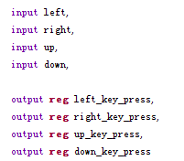

给四个方向赋值:

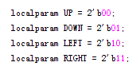

(4).时钟管理模块

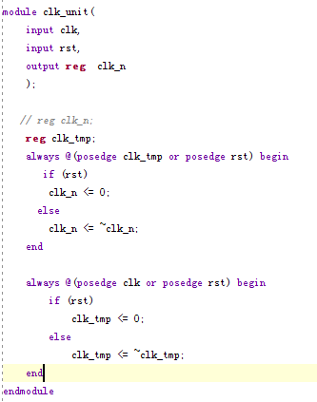

(5).食物生成模块

这个模块主要是检测小蛇是否已经吃到了食物，如果吃了就应该产生一个新的食物。为了让新产生的食物可以随机产生在显示屏的任意一个位置上，我们可以产生一个随机数列，用这个序列作为食物的坐标。

用加法产生随机数, 随机数高5位为食物X坐标 低5位为食物Y坐标

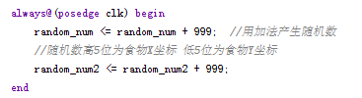

判断随机数是否超出频幕坐标范围,将随机数转换为下个苹果的(X,Y)坐标:



(6).HDMI显示模块

我们这里需要显示的有墙壁、蛇头、蛇身、食物、等游戏元素。在显示区我们对这几个元素进行判断，然后输出不同的颜色从而构成游戏画面。



行同步信号：



列同步信号：



根据当前扫描到的点是哪一部分输出相应颜色：

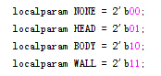

snake == HEAD，snake == BODY，snake == NONE，snake == WALL这四种情况下，color——out对应不同的颜色。

**第三部分**

完成情况及性能参数 /Final Design & Performance Parameters

（作品已实现的功能及性能指标）

一 .作品功能：

1）HDMI连接显示屏显示蛇及食物以及墙壁。

2）利用按键上下左右控制蛇行动方向，rst键进行游戏重启。

3）蛇头部撞击障碍物、撞击自身自动重启游戏。

4）游戏开始之前或游戏中可以进行调速。

5）食物自动随机生成，不会刷新在障碍物所在区域

二 .完成情况：分模块完成作品（已实现的功能）：

1.游戏控制模块  
 这个模块涉及到游戏的四种状态，显然用状态机的方式进行控制更为方便。在设计状态机时要考虑好每个状态之间的转换条件，以及每个状态时的输出。游戏在一开始会停留在“开始状态”，转移到下一个状态的条件就是检测到有按键按下。此时进入“正在游戏”状态，当检测到“撞墙”和“撞身体”事件发生时，便跳入到“死亡”状态。在“死亡”状态下，设定一个计数器来让死亡标志反转几次，这个输出主要是提供给HDMI显示模块，它可以根据死亡标志的反转来让小蛇闪烁，从而提示玩家游戏已结束。当闪烁结束后，便可以跳转到“重新开始”状态。    
2.运动控制模块  
 我们可以考虑将整个屏幕划分为很多个小方格，一个小方格就是一种游戏元素–墙、头、身、背景、食物。这样控制小蛇的运动其实就是控制小蛇在方格间移动的情况。

该模块应该完成按键的检测，按键检测要注意的问题是小蛇在向右运动时，它下一个运动状态只能是向上或向下；当小蛇在向下运动时，它下一个运动状态只能是向右或向左，其余情况类似。按键检测应该做好对小蛇运动情况的判断。蛇初始状态的设定其实就是在复位期间和“重新开始”游戏状态时选择几个固定的小方格作为蛇身的初始身体。    
 撞墙检测，如果把显示屏的最外面一圈小方格作为墙，则当小蛇在墙的附近仍然向墙的方向运动时，即可认为撞墙；装身体检测，这部分其实就是检测小蛇的头部所处的小方格是否与它身体所处的小方格重合，如果重合则表示撞到了自身。我们在玩游戏时发现，小蛇的下一节身体所运动的方向总是上一节身体刚才所处的位置。

3.时钟管理模块、IP核

这个模块可以使用Vivado中的IP核Clocking Wizard，这个IP核可以将输入时钟设置为指定的频率输出（我们在实际写代码的时候并未使用这个IP核，而是直接写了分频时钟模块）。Block Memory Generator这个IP核可以选择单口ROM形式，并指定存储的宽度和深度。ROM中导入的文件应该是coe格式的。我们可以用Windows自带的画图制作出各个数字的图片，用MATLAB读取图片按coe格式写入一个文件即可（我们小组在写HDMI模块的时候遇到较多问题，所以并未添加图片）。

1. 食物生成模块  
    这个模块主要是检测小蛇是否已经吃到了食物，如果吃了就应该产生一个新的食物。为了让新产生的食物可以随机产生在显示屏的任意一个位置上，我们可以产生一个随机数列，用这个序列作为食物的坐标，如果追求完美可以使用M序列、Gold序列等近乎完全随机的序列。我在这里使用的是一个加法器作为随机数，实际效果也很不错了。    
   5. HDMI显示模块  
    HDMI的驱动方式其实已经很固定了，需要改变的只是当计数器扫描到屏幕的显示区域时，决定显示什么元素即可。我们这里需要显示的有墙壁、蛇头、蛇身、食物、背景等游戏元素。在显示区我们对这几个元素进行判断，然后输出不同的颜色从而构成游戏画面。（我们小组并没有实现HDMI显示的功能，设计之初是这样布局的，遗憾的是，并没有看到最终效果。

三．性能参数：

两种速度分别为0.25s一步0.5s一步；分辨率为640*480；食物会在上一个食物消失0.25s后出现；蛇长3个单位长度，食物为一个单位长度。

**第四部分**

总结 /Conclusions

（谈一谈完成暑期学校课程后的收获与感想。请每位组员分开写。）

李佳莲：

本次暑期学校在理论知识和实践能力方面收获很多，能够有幸聆听各位专家的授课，对于FPGA有了更加深入的理解，作为“数字积木”，有很强大的功能，可以在教育，农业，互联网等方面发挥积极作用。经过一个星期的习题练习和一个星期的项目设计，我深刻体验到FPGA软硬件结合的巨大优势，学会熟练编写Verilog语言，实现各种用途。

模块化是一种很重要的基本思想，有利于团队分工，标准模块可以重复利用，当今的产品竞争力就是在于谁的逻辑模块积木多。设计思想要做到合理结构层次编码，可重用性编码，灵活积极应用IP核。IP核可以避免重复设计，加速开发时间，有灵活性，有利于性能优化。我现在更加熟悉了IP核的调用，培养模块化思想。记住了一句话“没有人一开始就能想清楚，只有做起来，目标才会越来越清楚。”

我们尽我们的最大努力去完成项目需求，虽然不够完美，但是我们认为过程非常重要，这中间学习到了很多知识，很多细节方面的。我对于vivado开发工程的流程很熟悉，我们的项目需要借助HDMI显示技术，了解了以前不知道的显示方式，和VGA显示方式进行了对比。

郑彬彬：

我们小组通过这次暑期学校的实践，习得了一个较为完整的电子系统的设计步骤，对fpga以及Verilog语言有了更加深入的了解，对vivado的应用有了较为深刻的了解。对HDMI显示、时钟应用有了基础的了解。在学习的过程中，通过小组讨论、上网查阅资料、翻阅书籍查阅范例，基本完成了80%的模块设计需求，但是我们小组并没有实现HDMI显示的模块设计，起初我们认为，HDMI的驱动方式其实已经很固定了，需要改变的只是当计数器扫描到屏幕的显示区域时，决定显示什么元素即可。遗憾的是，在设计过程中，仿真一直出现问题，也就没有用ROM添加图片的coe文件，并没有看到最终效果。在接下来的时间中将对尚未完成的部分进行完善，争取我们可以完成一个完整的设计，来提升自己的学习成果。